Администрация муниципального  образования «Город Майкоп»  Республики Адыгея | 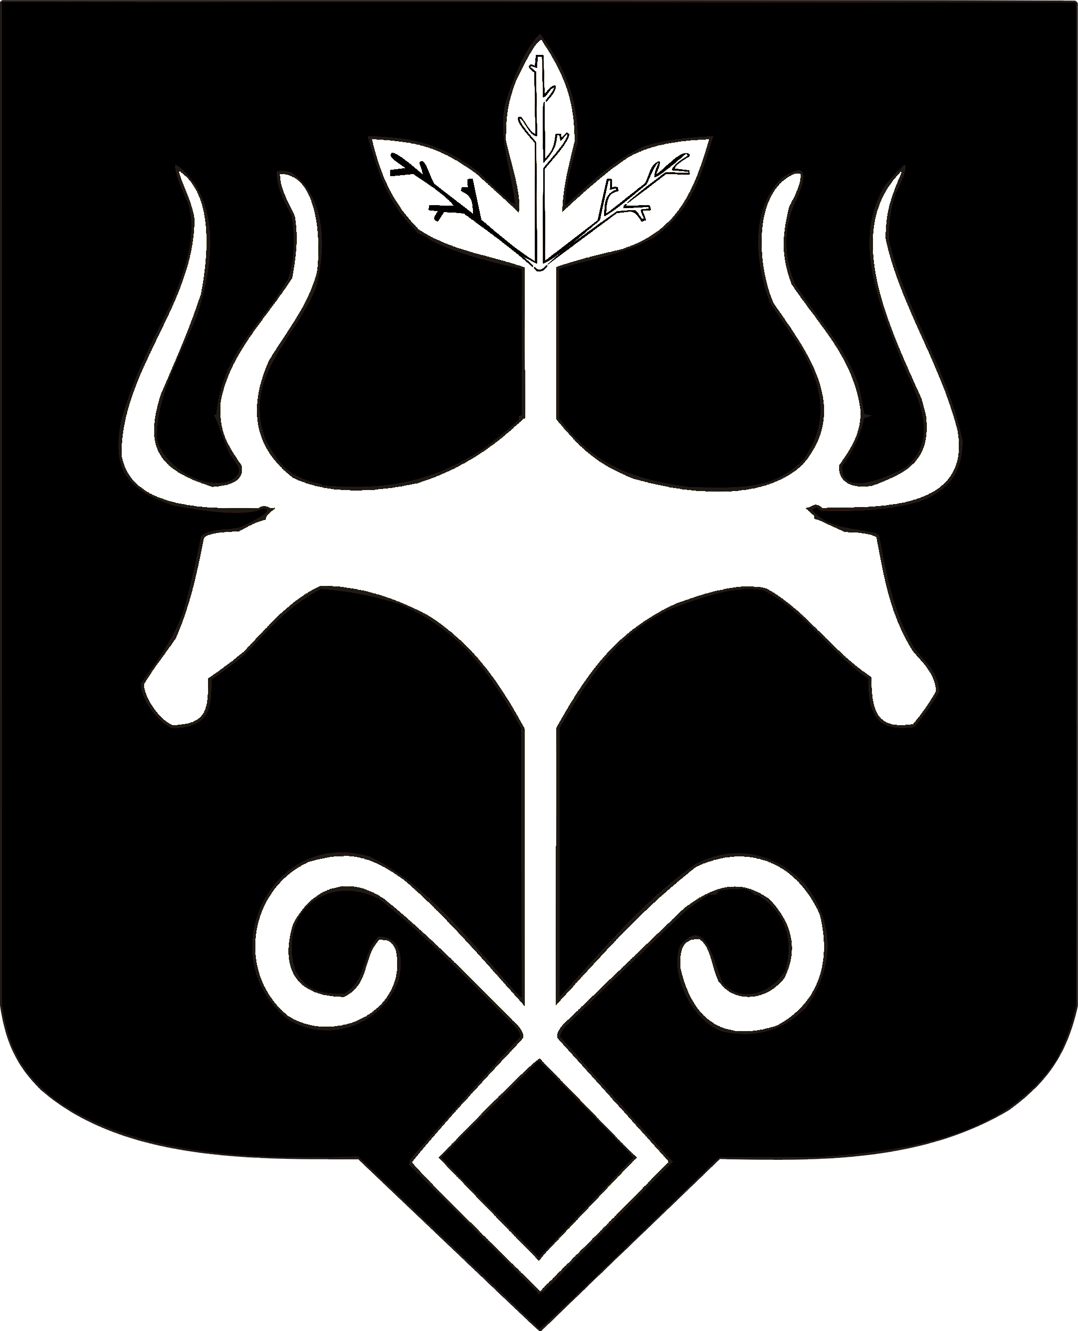 | Адыгэ Республикэм  муниципальнэ образованиеу  «Къалэу Мыекъуапэ»  и Администрацие

Р А С П О Р Я Ж Е Н И Е

от 11.03.2021 № 539-р
г. Майкоп

О внесении изменений в Состав Административной комиссии муниципального образования «Город Майкоп»

В связи с организационно-штатными изменениями:
1. Внести в Состав Административной комиссии муниципального образования «Город Майкоп», утвержденный распоряжением Администрации муниципального образования «Город Майкоп» от 25.12.2020 № 2620-р «Об утверждении Состава Административной комиссии муниципального образования «Город Майкоп», следующее изменение:
Заменить строку:
«
Долгов Павел Владимирович | Исполняющий обязанности заместителя Главы Администрации муниципального образования «Город Майкоп», председатель Административной комиссии
»
строкой:
«
Долгов Павел Владимирович | Заместитель Главы Администрации муниципального образования «Город Майкоп», председатель Административной комиссии
».
2. Опубликовать настоящее распоряжение в газете «Майкопские новости» и разместить на официальном сайте Администрации муниципального образования «Город Майкоп».
3. Настоящее распоряжение вступает в силу со дня его официального опубликования.

Глава муниципального образования

«Город Майкоп» А.Л. Гетманов

